已繳交同學之心得內容:
update date: 2020/4/23

1. 同學Ryan 的反饋

感謝老師詳細的教學又時時補充相關的知識, 雖然是遠距上課也是受益良多也培養了興趣.班長及各位同學的投入也讓人敬佩,能一直凝聚大家挑戰自己在老師的帶領下一直往下一階段邁進, 再謝謝老師.
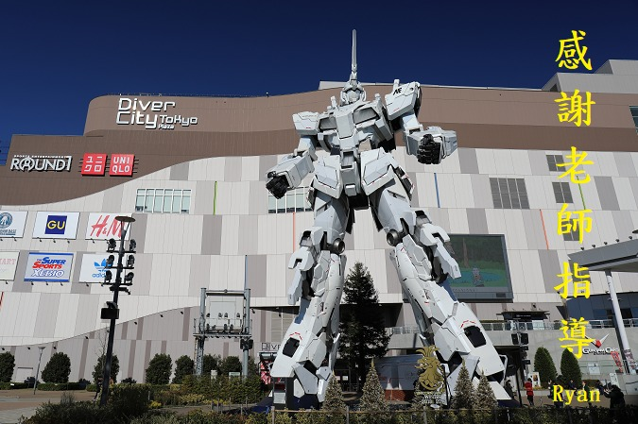
2. 同學 Spring 的反饋

三頭六臂的老師
「老師，有問題!」「老師，我做不出來!」「老師，我做出來不一樣！」
「等一下!我過去看。」實作課總是問題不斷，個個要及時解決，老師彷彿三頭六臂滿場跑，去幫忙每一個同學的問題，等大家都完成操作，再進行下一個學習。不管你原先程度如何，包你學會的現場教學，再加上課堂錄影，很有安全感，也達到完全深度學習。

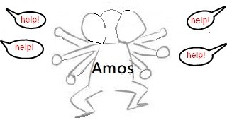

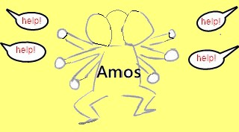

3. 同學 CKHuang 的反饋

時間與距離的取捨
因個人時間分配的關係,不必受周六上課時段的限制(能回頭看Zoom錄影教學),本次前端課程個人選擇以遠端的方式.
實際參與遠端上課,主要還是在事後看錄影, 聽到老師清晰有條理的教學,有時畫面定格在哪裡,傳來老師諄諄指導同學們實機指令操作的聲音; 遠端上課的好處是可回頭重聽一些較不理解的部分,但也因此一堂課需花上2~3倍的上課時間,再加上家裡舒適乘上自己的懶,使得進度至今已經落後了至少三堂課.
一次有機會到小北車現場上課,當下聽老師生動的教學, 當下實機演練,老師當下指導,當下體悟理解,覺得效果反比遠端來的好, 心裡在想,如此算下來遠端的較低的費用有省到嗎?那是時間與距離的取捨了.
此期間正逢武漢肺炎疫情,很多為免病毒感染而推動遠端教學, 但我認為有些還是遠端取代不了的,現在是春天的季節,同老師現場上課就有如沐春風般,豐碩的電腦知識在老師口中講出來的已是整理過的要點,當下學習,當下了解;且現場還有老師的表情與動作,更能加深理解
感謝老師的指導,下回若有類似課程,可能考量改以現場方式來上課.

4. 同學 陳夢梅 的反饋

謝師感言
之前就希望有機會學習網頁程式,但因工作忙碌及個人懶散之故,一直遲遲未付諸行動學習;這次因緣際會能夠參加網頁前端課程,卻讓我見識到網頁設計真是一門深奧的課程,須得接觸各類軟體和程式,還分前端及後端等多樣化的網頁撰寫方式,加以網頁軟體不斷推陳出新,要學好網頁程式的確不是一件簡單的事情.
現在上的前端課程雖然比後端簡單,但開始的前幾堂課就已讓我感到手忙腳亂,大感吃力,我相信大家應該都和我一樣,但老師卻很有耐心地解決每個人的問題,每教到一個段落,都逐一檢視每個人的狀況,當然也包括溫班長從旁幫忙,讓大家的問題能夠順利地迎刃而解,彷彿吃了定心丸一般,慢慢對網頁設計不再感到陌生害怕.
感謝老師辛苦的指導,啟發了我對網頁設計的興趣,希望課程結束後,我能夠在網頁感到興趣的部分繼續努力鑽研,才不負老師辛苦的指導.

附上一些老師上課的照片


5. 同學 高琪雅 的反饋


謝謝老師，課堂上一個步驟一個步驟的示範，讓學習變得比較容易些。甚至願意於課外的時間與大家分享、教導一些課前的準備資訊，讓大家更快的投入到新課程中。

6. 同學 Ken建安 的反饋

每次上課的最深刻的印象是老師教學
耐心回應學生的問題，展現自己所學的研究，不藏私的教學，本身不斷進步與研究，在上課中分享。藉由一個案例，透過註解化，來教導學生程式的架構與不怕犯錯，自己本身透過除錯、反思的過程，將程式完成。

7. 同學 Oliver 的反饋

認識蔡老師是在多年前的社區大學電腦課
當時離開程式設計與有一段日子
自己也不是科班出生
剛好有閒有錢，就報名了
上了蔡老師的課也慢慢認識他
覺得寫軟體的人和硬體設計者不一樣
思路需要靈活，懂得如何去抓蟲，
因為在資料收集中，清楚自己的criteria,
清楚filter很重要
後來我陸續參加蔡老師的課
特別是感謝他帶領我認識git
再加上以後的github, gitlab.
我一直在很多場合有接觸到它，
但總是沒有一個完整的觀念，
這次謝謝蔡老師想帶領入門，
也找到了書本來看，現在有些觀念了。
蔡老師 為人熱心，常常將他所學的傳道解惑。
可惜我不是正統軟體出生的人，思維的方式不一樣，常常不能了解老師傳授的精意。
但是我很需要謝謝老師的耐心，熱情。

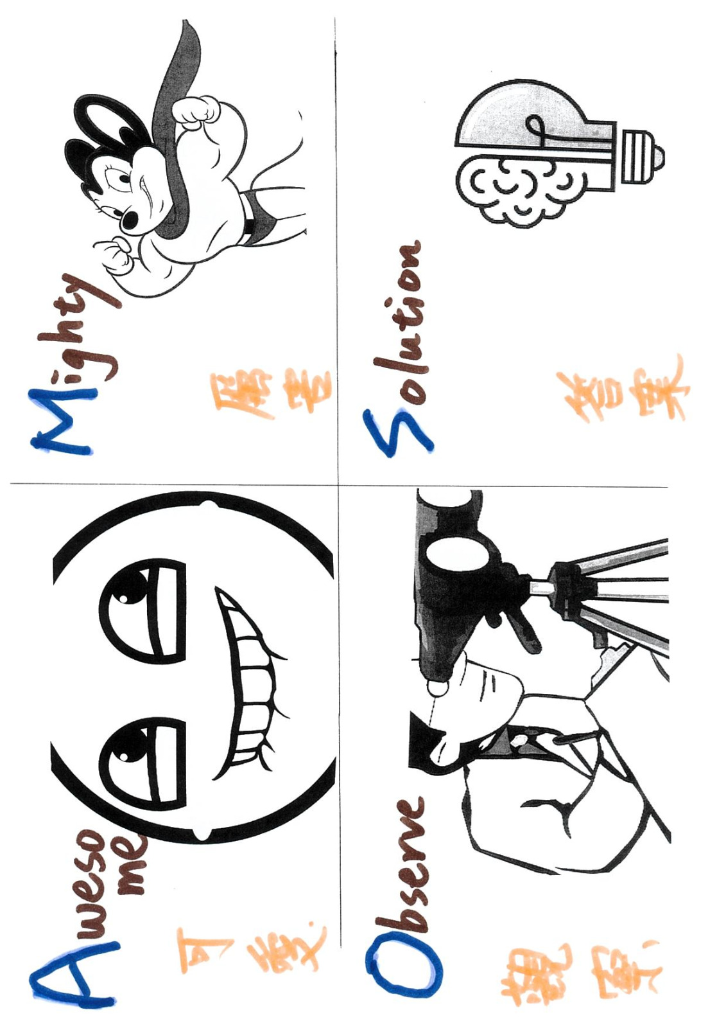

8. 班長 Alex 的反饋

Alex在謝師網站給老師的謝言(謝言用JavaScript程式代替)：
-------------------------------------------------
function expressMyGratitude()
{
console.log(\`
Amos老師：
我上過很多電腦課，遇到的老師少說也有幾十人。
您是其中教學最熱心的一位。
三年前非常幸運，在文山社大認識了老師。
老師帶領我們進入Python和網站程式的堂奧，
還持續「售後服務」，指導Python研究團，
讓大家在課程結束後得以繼續學習。感謝。\`)
for (let i = 0; i <= 9; i++)
{
console.log('Thank you, Amos!')
}
}
expressMyGratitude()

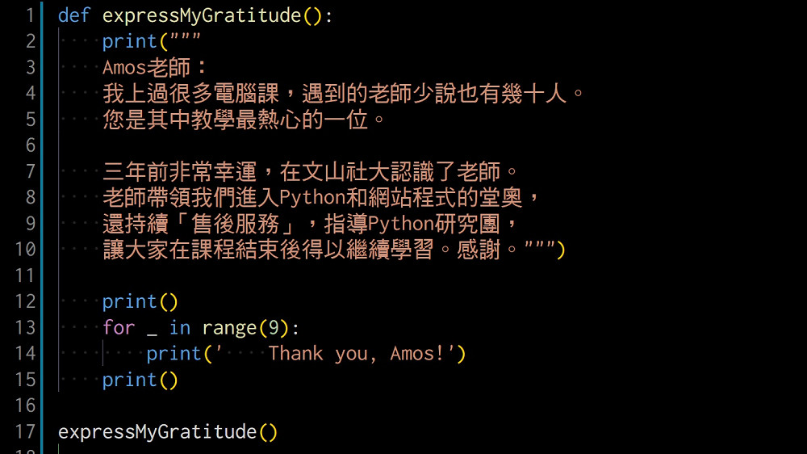

9. 同學 振毅的反饋
參加這次的前端班 收穫真的很多
老師將基本概念 用很實際範例教導我們
省下很多自行摸索的時間
而且讓每位同學都能有實作的機會
能夠馬上看到修改的網頁
讓我們的觀念能夠更加清楚
謝謝 老師跟班長 還有同學
一起開創了進修的課程跟機會

10. 同學 湘偵 的反饋

謝師感言:

第一次認識老師是在文山社大,我想學EXCEL ,但EXCEL 沒開成,社工熱心的說學電腦嗎?往上走,就這樣亂入,認識老師了,但因為沒有什麼電腦基礎,Python 入門就上了兩次,謝謝老師有教無類,耐心指導,讓我重拾學習的初心!補習班招生有句響亮的Slogan 是世上沒有教不會的學生,只有不會教的老師,不是你太笨,只是沒有遇到對的老師!而老師就是屬於那對的老師!所以老師謝謝你,很高興認識你.

11. 同學 振泰 的反饋

老師,辛苦了!!
真的很感謝老師從後端班,一路到前端般的教學,都是一樣的有耐心地指導我們,甚至還會親自到台下來看看我們每個人的實作情形。合起來接近一年的時間,老師都不惜千里的為我們上課,還時常上到加時。這麼多次讓你晚吃午餐,真的萬分抱歉~
希望之後能繼續上老師的課,也希望我能慢慢的跟上老師的腳步。畢竟在學校時,我們的課程是沒有教那麼深入的,甚至連主科也一樣。謝謝老師開各式的實用課程,以便宜的價錢,讓我能沒有壓力的從零開始,補回學校內所學不到,但到外面工作時卻很重要的程式相關技術。
目前我也還在克服一些困難,也謝謝老師從旁教導,甚至給我有機會實作。
最後,不免俗地再跟老師說一次
老師,謝謝你
by 振泰
12. 同學 Andy 的反饋

第一次見到老師的時候時候,是帶著高一的兒子來上暑期班的Python課程.原本是想帶著兒子去了解他的興趣,而老師耐心又仔細的教學讓我覺得願意繼續上接下來的秋季班.隨著年紀漸長,發現必須要不斷的精進及轉型進化才能跟上潮流不被淘汰,對於只擅長硬體技能的我,必須要學習軟體才能強化自己,接下來又跟著老師上Linux,docker ,Github網站架設.確實讓我在職場上面對軟體問題不再那麼陌生,開始有不一樣的感受,謝謝老師您的教導,您教的東西是在外面看不到的,很高興能預見這麼好的老師.

